 **Προσανατολισμός στο χώρο**

**Ονοματεπώνυμο : … ……………………………………………………………………………………………**

**Χρωμάτισε**

**αυτό που είναι δεξιά.**

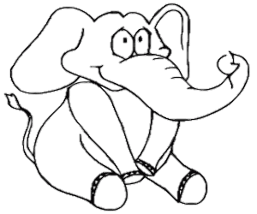****



**Χρωμάτισε**

**αυτό που είναι αριστερά.**

****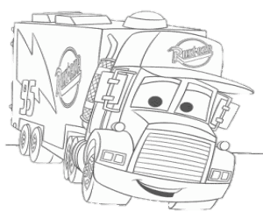

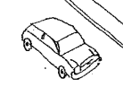

**Χρωμάτισε**

**αυτό που είναι μέσα στο μπαούλο.**





**Χρωμάτισε**

**αυτό που είναι έξω από το μπαούλο.**







**Χρωμάτισε**

**πράσινα τα μήλα που είναι πάνω και κόκκινα τα μήλα που είναι κάτω από το δέντρο.**



**Βρίσκω τη διαδρομή που πρέπει να ακολουθήσει το σκυλάκι για να φτάσει στο σπιτάκι του.**





